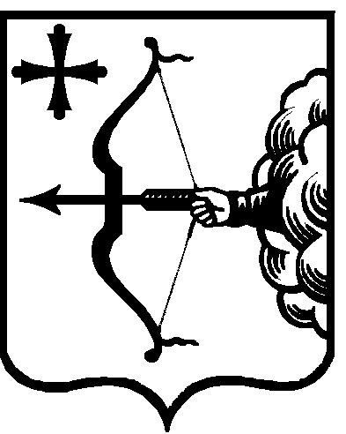

|  |  |  |  |  |
| --- | --- | --- | --- | --- |
| ПРАВИТЕЛЬСТВО КИРОВСКОЙ ОБЛАСТИ  ПОСТАНОВЛЕНИЕ | | | | |
| 08.12.2023 | |  | № | 644-П |
| г. Киров | | | | |

**О внесении изменений в постановление Правительства**

**Кировской области от 11.09.2015 № 59/564 «О государственном задании на оказание государственных услуг (выполнение работ) областными государственными учреждениями»**

Правительство Кировской области ПОСТАНОВЛЯЕТ:

1. Внести в постановление Правительства Кировской области   
от 11.09.2015 № 59/564 «О государственном задании на оказание государственных услуг (выполнение работ) областными государственными учреждениями» следующие изменения:

1.1. Утвердить изменение в Порядке формирования государственного задания на оказание государственных услуг (выполнение работ) областными государственными учреждениями, утвержденном вышеуказанным постановлением, согласно приложению № 1.

1.2. В пункте 3–1 постановления и в заголовке прилагаемого Порядка формирования, ведения и утверждения регионального перечня (классификатора) государственных (муниципальных) услуг и работ слова «регионального перечня (классификатора)» заменить словами «региональных перечней (классификаторов)».

1.3. Утвердить Порядок формирования, ведения и утверждения региональных перечней (классификаторов) государственных (муниципальных) услуг и работ в новой редакции согласно приложению № 2.

2. Настоящее постановление вступает в силу с 01.01.2024 и распространяется на правоотношения, возникшие при формировании государственных (муниципальных) заданий на оказание государственных (муниципальных) услуг (выполнение работ) областными государственными (муниципальными) учреждениями на 2024 – 2026 годы.

И.о. Председателя Правительства

Кировской области М.А. Сандалов